静止バランス測定プロトコル
２０１１／１２／１０ 暫定版
１．被検者の情報の記録
記録すべき項目は…
○ 被検者を識別する記号 ※１
○ 年齢
○ 性別
○ 疾患など ※２
○ 障害など ※３
○ 最近１ヶ月の転倒回数
○ バランス訓練を受けた経験
○ 肢位 ※４
○ 視覚情報の提示の有無 ※５
○ その他 ※６
とする。
※１ プライバシー保護の観点から氏名は記録せずに、被検者の情報と重心データをマッチングさせるための記号（数字や文字列など）を使う。例えば、重心データファイルの名前が、１．ｃｓｖの場合は、この項目は「１」となる。
※２ バランスに影響を及ぼすと思われる疾患名を記録する。「脳出血」「左変形性膝関節症、人工膝関節置換術後」など。また、「妊娠７ヶ月」など、疾患ではないが、バランスに影響を及ぼしそうな事象もここに記録する。特に、バランスに影響を及ぼしそうな事象が存在しない場合は空欄とする。
※３ 「右片麻痺」「右膝伸展制限」など、バランスに影響を及ぼしそうな障害を記録する。「妊娠によって腹囲が１０㎝増えた」など、障害とは言えないが、バランスに影響を及ぼしそうな内容もここに記録する。障害がない場合は空欄とする。
※４ 測定肢位は立位で裸足で行う。両足の外側縁を４０㎝離して立つ。両上肢は自然に下垂させ、両手を身体の前面で合わせる。以上の条件に合わせて測定できる場合は、この欄は空欄とするが、座位である、靴下や装具を着けている、上肢を挙上しているなど、異なった条件で計測する場合は、その時の条件を記録する。
裸足で検査することを基準とするのは、被検者間の比較をする場合、同じ靴下などを準備できるとは限らないからである。また、上肢を下垂し手を身体の前で合わせるのは、マーカーなどをつけてビデオ撮影する時、股関節を示すマーカーが上肢で隠れないようにするためである。
※５ 視覚情報は提示せずに測定することを基準とする。視覚情報を提示せずに測定した場合は空欄とする。コンピュータモニタを被検者の眼前に設置し、視覚による重心位置情報を提示しつつ測定した場合は、視覚情報を提示した旨を記載する。
※６ 暗所で計測した、ワセリンを塗ったメガネをかけさせて視覚情報を部分的に遮断した、FitTri以外のソフトウェアを用いたなど、通常と異なる条件で計測した場合は、具体的に記載する。

２．計測方法
ＦｉｔＴｒｉあるいは、同様の機能を持ったソフトウェアを用いて計測する。
測定時のサンプリングレートは１００Ｈｚとする。およそ１分間測定し、その中の３０秒を計測に用いる。
これは、得られたデータに電波障害などが原因だと思われる明らかな異常値が含まれることがまれにあるので、計測値から削除するためである。
また、１分間測定すると、得られるデータはおよそ６０００行となるはずだが、データ量が明らかに少ない場合は、電波環境などが影響しデータが欠落している可能性があるので、得られたデータを破棄し、環境を変えて再測定する。
測定前には、必ずバランスWiiボードの電池容量が十分にあるか確認する。電池が切れかかっていると、バランスを計測している途中でデータが送られてこなくなるなどのトラブルが発生する恐れがある。
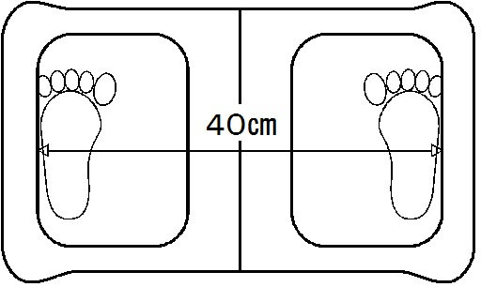
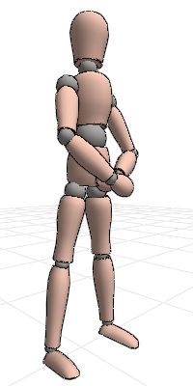
被検者はバランスWiiボード上に裸足で両足の外側縁を４０㎝離して立つ（図１のように、ボードにつけられている外側のスジが４０㎝間隔）。両上肢は自然に下垂させ、両手を身体の前面で合わせる（図２）。
図１
図２
ＦｉｔＴｒｉは被検者の重心位置をリアルタイムに表示する機能があるが、バランス測定では自身の重心位置を主に体性感覚によって調整する能力を計測したいので、コンピュータモニタは被検者には見せないことを基本とする。また、自然な状況で発揮される静止バランスを計測したいので、目の前に目標物を置き凝視させるといったことはしない。ただし、被検者の前を何かが横切るといった状況では正しく計測できないので、被検者の前に動き回るものがないよう環境を整える必要はある。
検査者の目的によっては、被検者にコンピュータモニタを見せて、視覚による重心位置の調整能力を計測したい場合もあるかもしれない。視覚情報を提示する場合は、被検者の目の高さで５０㎝離れた場所にモニタを設置することとする。また、視覚情報を提示して計測したことを必ず記録に残す。

３．データ解析
データ解析する際は、重心位置を㎝などの実際の長さの単位を使って表す。
バランスボードから送られたデータ以外に、補完したデータを解析には用いない。解析に用いるのは、実データのみとする。

